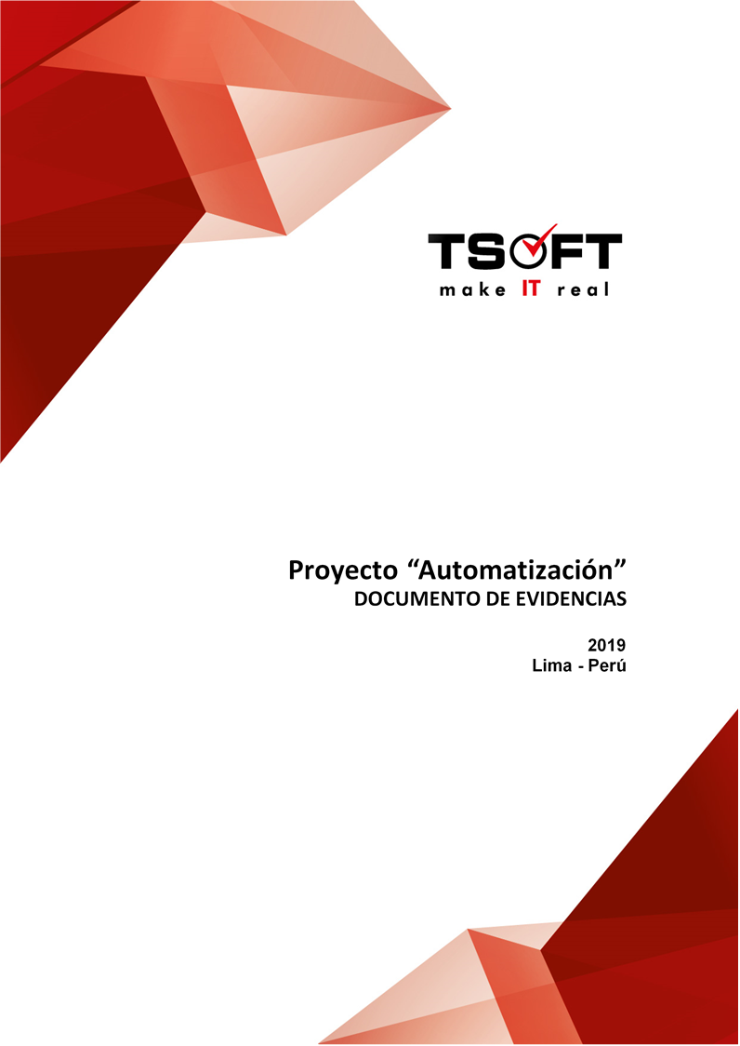  
Fecha : 13/05/2022, Hora : 02:39:23 | Tiempo de espera ha excedido 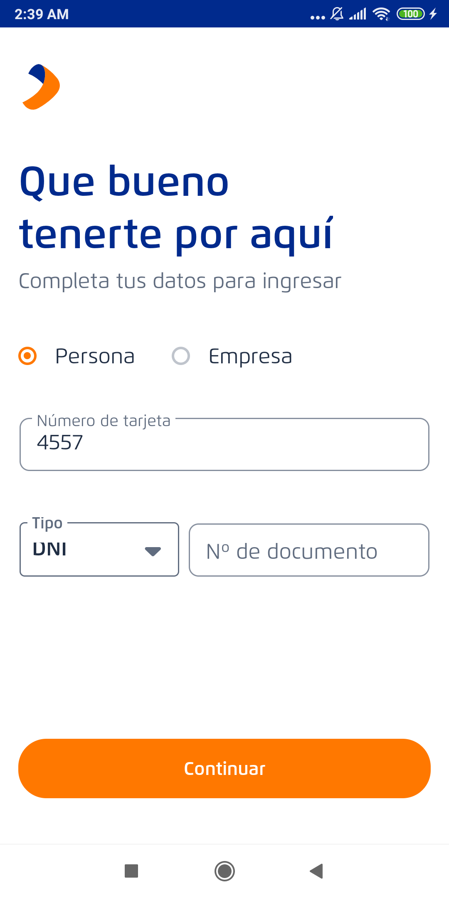  
Fecha : 13/05/2022, Hora : 02:39:31 | Se ingreso la tarjeta 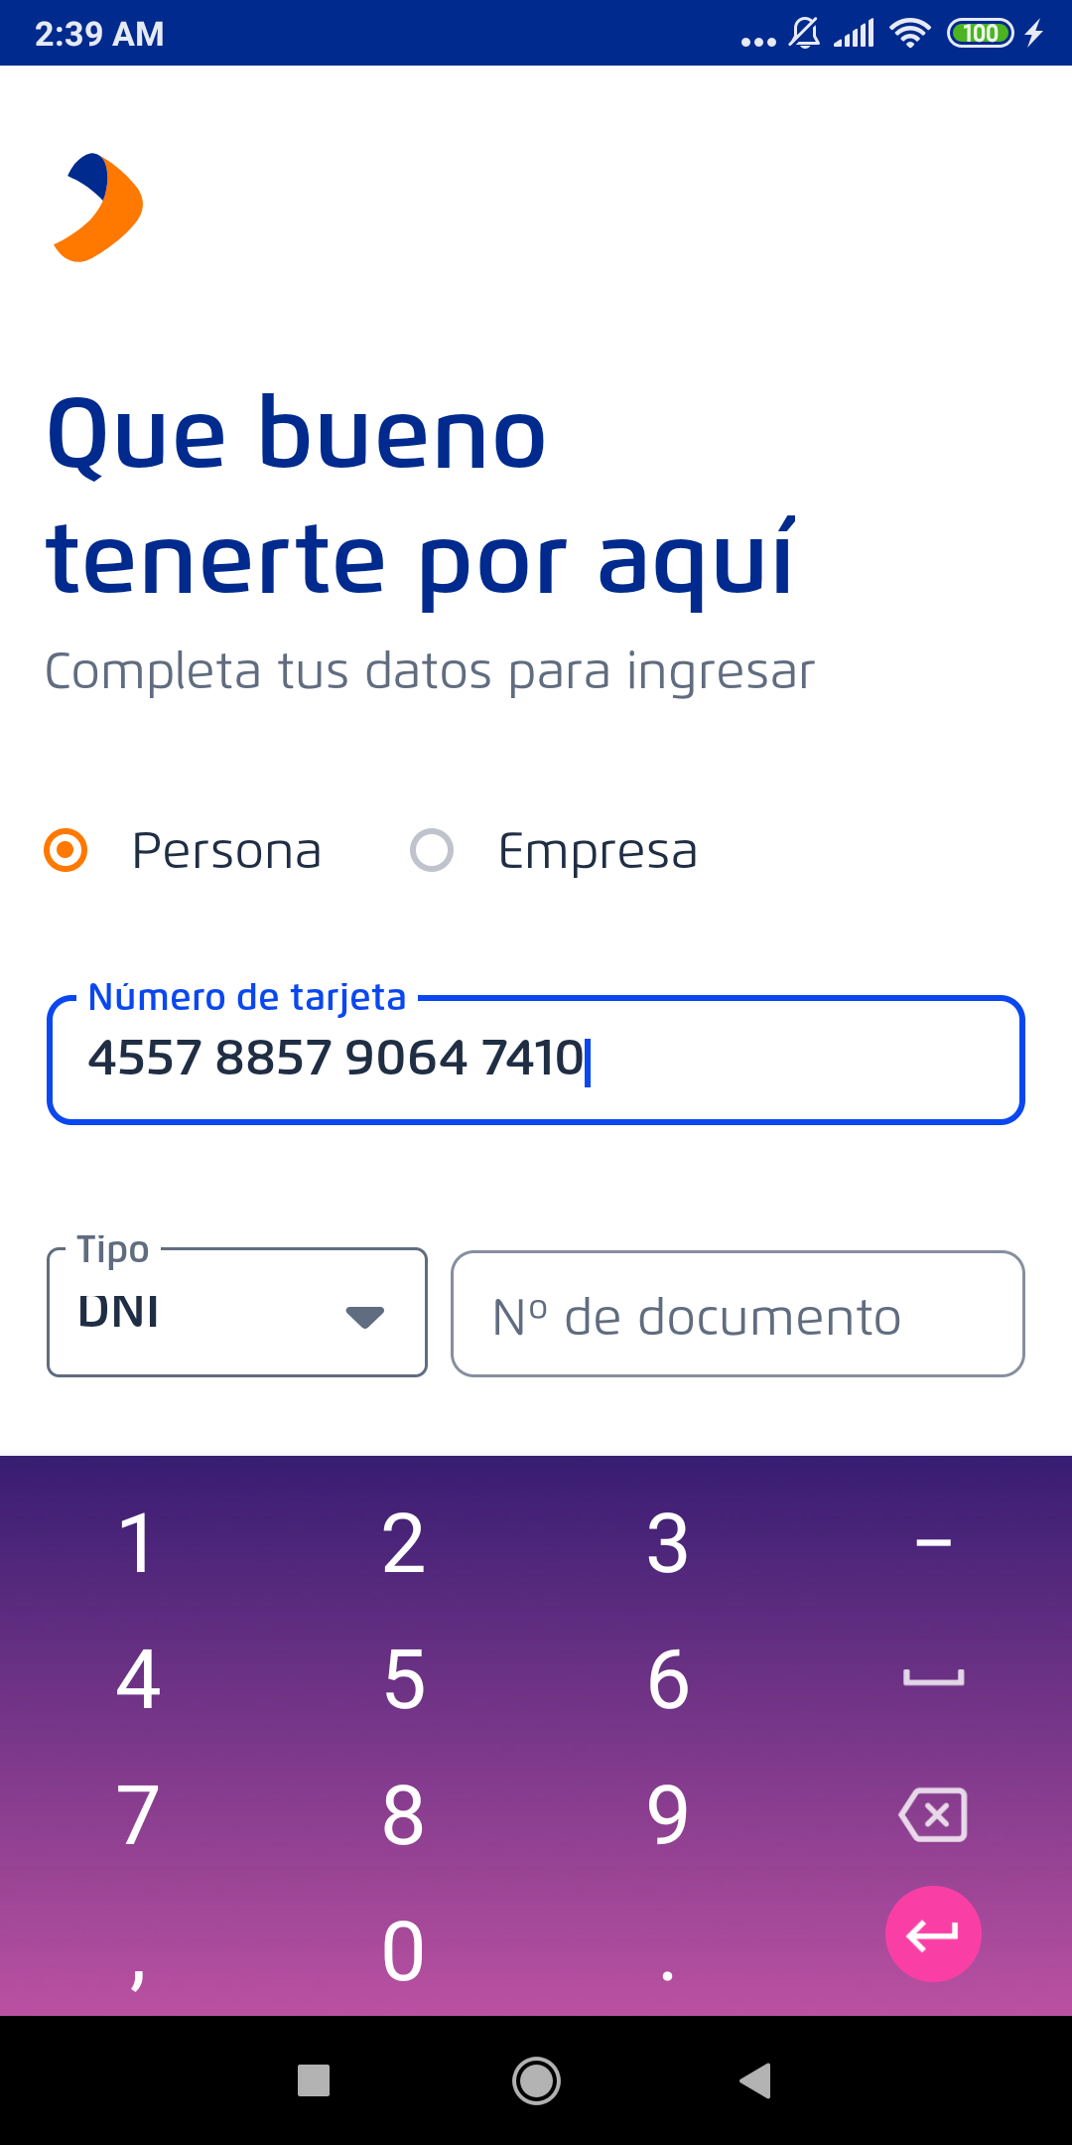  
Fecha : 13/05/2022, Hora : 02:39:43 | Se ingreso el documento 